车轮为什么是圆的

左传波
chbzuo@yahoo.com.cn
广州大学计算机教育软件研究所

有一天中午放学后，小强和阿龙一起骑着自行车在回家的路上。
小强兴奋地对阿龙说：“我发现了一个秘密。”
小龙问：“什么呀？”
小强说：“我发现车轮都是圆的。”
这下可把小龙乐坏了，他说：“你见过三角形、正方形的车轮子么？车轮本来就是圆的嘛。”
在道路上行驶的自行车、汽车的轮子都是圆形的，这是我们司空见惯的现象，对我们来说已不是什么秘密。难怪当小强说发现了这个秘密之后，小龙觉得好笑。
古人经常有掩卷而思的习惯，就是说当读完一本书或者一段文章之后，常常静下心来认真思考一番。看惯了马路上行驶的圆形车轮，你是否也曾经掩卷而思：车轮为什么是圆的？
现在我们看看若将车轮做成其他形状，在水平路面上行驶的汽车会怎样前进?
打开文件“多边形的车轮.zjz”，可以看到如图1所示，车轮为正三角形的汽车。你认为它在行驶过程中，坐在车里面的乘客会有什么样的感受？
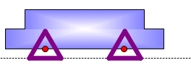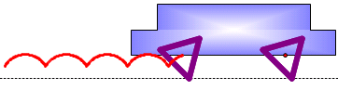
图1 图2
单击〖开始行驶〗按钮，可以观察到汽车的行驶过程，跟踪车轮的中心，得到如图2所示情形。
单击〖回到起点〗按钮，可以让汽车回到原来的地方。拖动下方的蓝色点，可以改变车轮的边数，如图3所示，下面是车轮分别为正方形、正五边形、正六边形时，汽车的行驶过程。
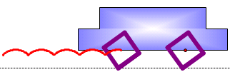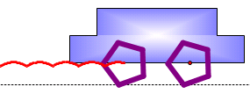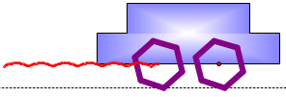
图3
打开文件“滚动的椭圆.zjz”可以看到椭圆形的车轮在水平路面上滚动过程中，所发生的现象，如下图4所示。
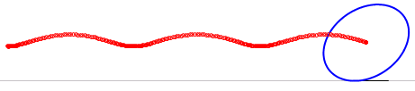
当我们的自行车轮胎充气不足时，若仍坚持行驶容易被压扁，变形成为椭圆形。这时，继续行驶的过程中就会发生这种情形。你是否有过这样的经历呢？
现在，你明白车轮做成圆形的原因了吗？
把车轮做成圆形，将车轴安装在圆心上，车轴距离地面的高度总是等于车轮的半径那么长。这样当车子在地面上行驶时，就可以平稳地前进。如图5所示。

图5
可见，有些看来稀松平常的事情，认真思考起来还有不少道理，这些道理还不一定马上就能讲得清楚。再例如还有一个类似的问题：我们发现生产、生活中的很多容器，例如瓶子、杯子、煤气罐等等，都是圆形的，为什么这些容器也要做成圆形的呢？你能说出其中的道理吗？
我们先来思考这样一个问题：有一条长度为60米的绳子，用它分别围为等边三角形、正方形、正五边形、正六边形，那么绳子所能围成的区域的面积是多少？
打开文件“周长与面积.zjz”，可以首先看到60米的绳子所围成的等边三角形。单击〖边数增加〗按钮，则绳子所围成的等边三角形变为正方形；再次单击〖边数增加〗按钮，则绳子所围成的正方形变为正五边形；继续单击〖边数增加〗按钮，则正五边形变为正六边形、正七边形、正八边形.....。在正多边形的边数增加的过程中，通过测量数据你能发现绳子所围成的区域的面积有哪些变化？如下图6所示，为计算机所显示的几种情形：
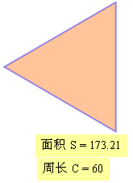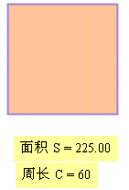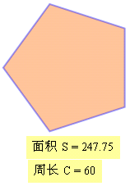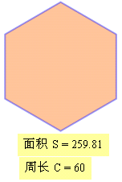
图6
可以发现对于周长相等的正多边形，随着边数的增加，对应的面积在变大。随着正多边形边数的增多，它的形状越来越趋近于圆形，在周长不变的情况下面积也不断地增加。由此可知，圆形的容器用材料最省，也可以说，用同样多的材料，做成圆形容器能装的东西最多。
原来，日常生活、工业生产中无处不在运用着我们所熟悉的数学知识；或者可以说，我们所学习的数学知识，在日常生活、工业生产中有着非常广泛的应用。

思考问题：
（1）在水平路面上滚动的车轮，当车轮的边数依次增加的过程中，车轮的中心所经过的路径有什么变化规律？
（2）在水平路面上滚动的车轮，它的周长为3米。若车轮为等边三角形，那么它在滚动一周的过程中，在水平路面上车轮前进的距离是多少？
若车轮为正方形，那么它在滚动一周的过程中，在水平路面上车轮前进的距离是多少？
若车轮为正五边形、正六边形呢？
（3）如图7所示，若一辆小火车的车轮为等边三角形，它能够平稳地前进，那么火车所行驶过的轨道应该是什么形状的呢？

图7
若小火车的车轮为正方形，如图8所示，它还是能够平稳地前进，那么火车所行驶过的轨道应该是什么形状的呢？

图8
你可以打开文件“多边形车轮的小火车.zjz”，检验一下你所设计的火车轨道是否正确。

